
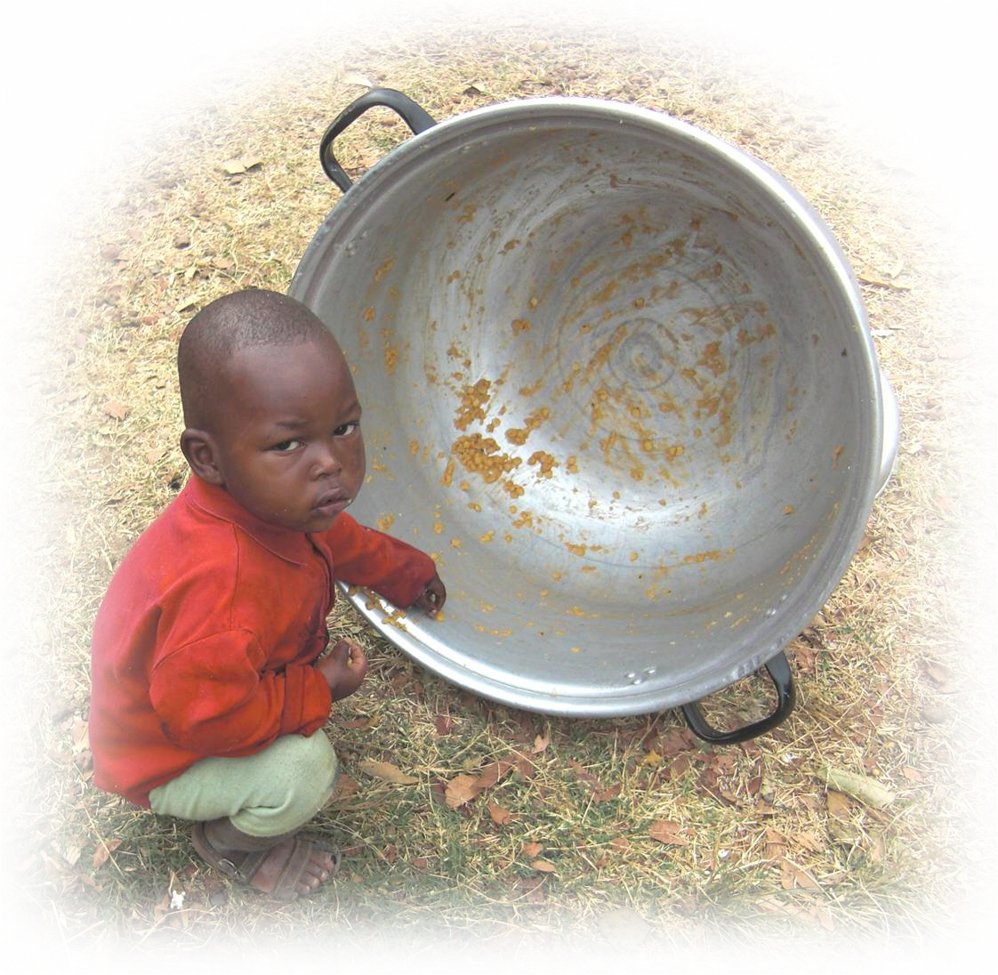


Carissima/o________________,
per questo giorno di festa vogliamo farti un dono diverso: regalarti un sorriso! È il sorriso di 200 bambini poveri che, grazie a Te, potranno avere un pasto assicurato!
Abbiamo pensato di devolvere un contributo, destinato al tuo regalo, a chi è solo, affamato ed ha bisogno di aiuto.
Siamo certe che, tra i tanti regali ricevuti,
non possa procurarti più gioia quello del sorriso di tanti bimbi…che si illuminano davanti ad un pasto inaspettato.
Il Compleanno è la festa dell’Amore, degli affetti familiari, è la festa dei bambini: pensiamo che, in questo clima di gioia e di festa, il pensiero debba andare soprattutto a quei bambini dai quali un gioco in regalo purtroppo non arriva mai, ma ai cui certamente ognuno di noi può regalare un sorriso! Auguri!!!
Con affetto e di vero cuore,

